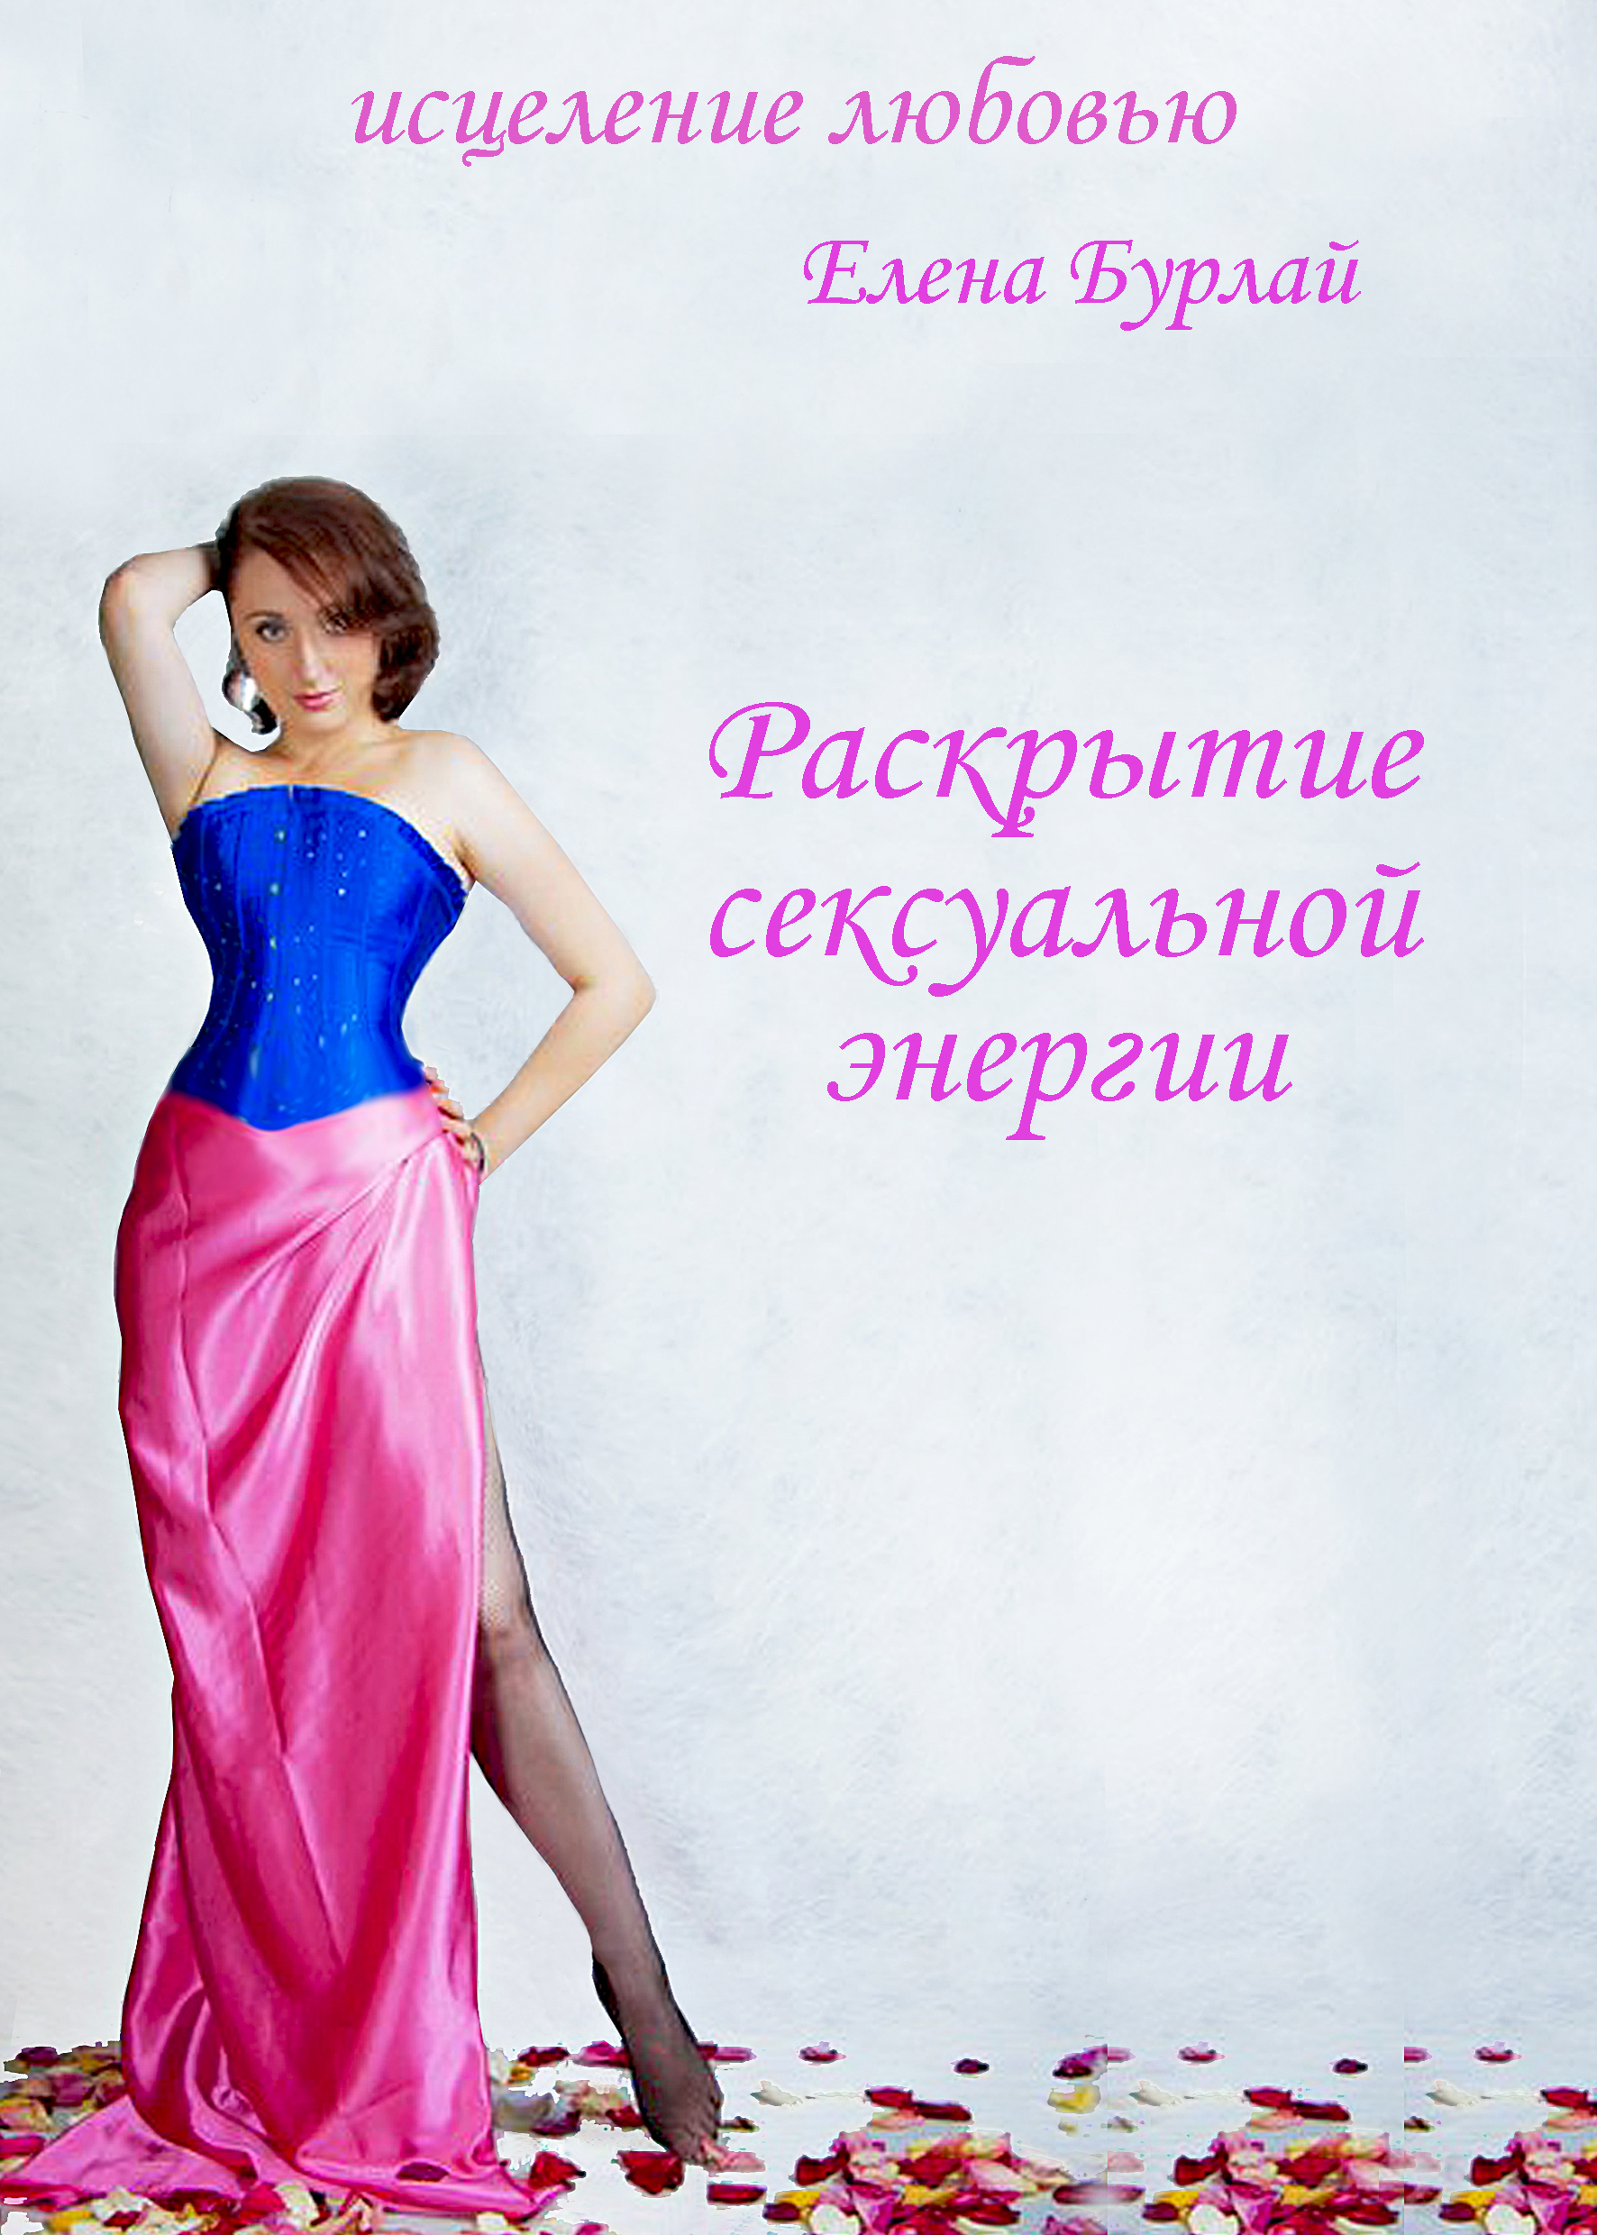

Книга Елены Бурлай «Раскрытие сексуальной энергии» серии «Исцеление Любовью» создана на основе одноименного тренинга и является продолжением книги «Раскрытие сексуальной энергии. Полюби себя», которая познакомила читательниц с дыхательными упражнениями, медитациями в процессе путешествия в таинственный и волнующий внутренний мир Женщины, подарив могущество волшебной исцеляющей силы сексуальной энергии.
В новой книге представлен комплекс упражнений, позволяющий снять «эмоциональный панцирь», наполнить свое внутреннее пространство сексуальной энергией, получить понимание искусства управления энергиями своего внутреннего пространства с целью исцеления, получения благ и обретения женской власти над миром 'Мужчины в процессе слияния с ним.
«Получила удивительные ощущения, даже трудно передать словами, Чувства, эмоции, приятные переживания переплелись и просто захлестнули. 'Услышала то, что просто как, воздух. "Kак, оказывается,, необходимо слышать и говорить, передавать свои чувства,
Элементарные детские шалости порождают или возрождают очень даже взрослые ощущения»
«Превосходно. Очень разнообразно. До сих пор в другой реальности. Состояние свободы, легкости и неги, Появилось понимание оргазма и настоящего секса»
«Я получила одобрение себя, как, женщина, почувствовала свое тело по - другому, оно стало легче и гибче. Оно двигается, ушло закрепощение. Я легкая и спокойная»
Новые ощущения радости, супер - техники, которые действуют. Новое видение ситуации на отношения мужчины и женщины»
© Елена Бурлай, 2012

О чем эта книга
Женщина...
Что может творить она с мужчиной?
Она может сделать так, что он будет
Мечтать о ней... Желать ее... Думать только о ней... Сходить по ней с ума... Влюбить мужчину в себя... Заставить его грезить о ней... Возбуждать в нем желания...
И еще Женщина, флиртуя, управляет своим Мужчиной по своему усмотрению... А Вы, милые леди, знаете, что Знания о том, как всего этого достигнуть, сейчас в Ваших руках?
Современная Настоящая Женщина умеет достигать всего, чего пожелает. Таким образом, эта книга - Ваша великолепная возможность получения всех благ Вселенной.
Она Вам поможет:
- Раскрыть в себе сексуальную энергию и Вы, как магнит станете привлекать к себе взоры окружающих Вас мужчин.
- Ваш Мужчина будет млеть от чарующего полового влечения к Вам.
- Ваша сексуальная жизнь станет яркой, насыщенной восхитительными эмоциями и ненасытной страстью.
- Вы получите инструменты, с помощью которых стимулируете в Вашем Мужчине половое возбуждение.
Вы ощутите восторг, что умеете находиться на пике наслаждения от своей способности чувствовать себя Женщиной - Богиней, которой подвластно разжигать страсть и управлять желаниями Мужчины.
- Вы поймете, что значит, настоящая близость и полное слияние с партнером и как это влияет на рождение наслаждения и продление сладостного экстаза.
- Вы получите великолепный опыт, который навсегда изменит Ваше представление о том, что для Вас есть Секс.
- Вы научитесь чувствовать и любить собственное тело.
- Вы сумеете повысить свою самооценку.
- Вы сможете использовать полученные упражнения самостоятельно!
Когда Вы прочитаете эту книгу и выполните все предложенные в ней упражнения, дыхательные техники и медитативные практики
- Вы раскроете свою внутреннюю женскую силу, освободив ее от блоков, комплексов и внутренних зажимов;
- Вы дадите возможность потоку энергии свободно наполнять Ваше тело, каждую его клеточку, с каждым разом усиливая наслаждение от сексуальной близости с партнером;
- Вы наполните себя сексуальной энергией;
- Вы возродите в себе данное от рождения Вам сексуальное влечение к мужчине;
- Вы откроете для себя новые возможности в сексе;
- Вы сможете использовать новые стратегии во время сексуальной близости;
- Вы станете сексуально привлекательной для партнера;
- Вы создадите себя новую Женщину - Богиню;
- Вы полностью перевернете свое представление о сексе и способах получения истинного восхитительного наслаждения при этом и сможете понять принципы женского исцеления!

В основе этой книги - уникальный женский тренинг, который поможет Вам по – новому взглянуть на себя, ощутить свое тело, свою подлинную власть Женщины и умело этим пользоваться по своему усмотрению.
В ней вы узнаете о том, что есть сексуальная энергия, зачем она нужна, какова связь Вашей сексуальной энергии и успеха в жизни, как ее раскрывать и наполняться ею. Углубляя знания, которые вы смогли получить, читая книгу «Раскрытие сексуальной энергии. Полюби себя», вы продолжаете путешествие по просторам Вселенной, с которой связано ваше бессознательное и постигаете магию сотворения Волшебницы, настоящей Женщины.
Каждая часть книги начинается важной теоретической информацией, которую воспринимать читательнице, не знакомой с предыдущей книгой, первоначально может показаться непросто. Но это очень важная составляющая глубинных изменений и именно в том контексте, в котором она изложена.
Этот текст, который первоначально будет восприниматься непросто, в процессе прочтения и осознания постепенно станет доступным и легким для понимания.
Если вам действительно это интересно, то вы внимательно изучите книгу и станете регулярно использовать те упражнения, описание которых вы сможете найти ниже, на ее страницах, получая при этом замечательный результат, как и сотни участниц моего тренинга «Раскрытие сексуальной энергии».
Вы станете чувственной, соблазнительной, желанной, сексуальной чаровницей, которая позволяет себе получать каскад оргазмических наслаждений каждую ночь Любви со своим страстным Мужчиной.
Благодарности
То, что вы сейчас прочитаете, очень важно, так как есть два важных ключа, которые открывают любые замки. Эти ключи «Любовь» и «Благодарность».
Когда вы прочитаете те слова благодарности, которые я адресую всем тем, чье неоценимое участие позволило мне создать тренинг и написать эту книгу, то это станет вашим следующим шагом на пути к самоисцелению с помощью той волшебной сакральной сексуальной энергии, которая есть в каждой девушке, женщине.
Осталось начать свое путешествие.
Куда? К себе!
Первый шаг вы уже сделали, когда прочитали заголовок этой книги. Вы запустили импульс начала процесса.
А любое действие ждет своего завершения. Таким образом, отправившись в путешествие к себе, Вы получите то, что Вам нужно и испытайте при этом истинное наслаждение.
Счастливого вам пути!

